Аннотация

В данном курсовом проекте необходимо было исследовать и решить задачу погружения взвешенного ациклического графа задач в систему с общей шиной. С этой целью был разработана программа моделирования системы, в которой реализаван алгоритм оптимального погружения графа.
Данный программный продукт обеспечивает:
- ввод исходных данных;
- погружение графа задач с использовнием алгоритма оптимального погружения;
- погружение графа задач по указаниям пользователя;
- отображение полученных результатов.

Программное средство разработано с использованием оболочки Delphi 6 .

Содержание
Изм.
Лист
№ докум.
Подпись
Дата
Лист
2
ИАЛЦ.467449.004.ПЗ
Содержание ……………………………………………………………………………….…..2
Введение……………………………………………………………………………………….3
1 Постановка задачи…………………………………………………………………………3
2 Предложенный алгоритм………………………………………………………………….5
3 Иллюстрация работы разработанной программы ………...…………………………8
Заключение……………………………………………………………………………………10
Приложение 1…………………………………………………………………………………11
Литература…………………………………………………………………………………….41

Введение
Изм.
Лист
№ докум.
Подпись
Дата
Лист
3
ИАЛЦ.467449.004.ПЗ

При возникновении многопроцессорных систем возник вопрос эффективного использования процессоров. Для ускорения выполнения поставленной задачи нужно было оптимально распределить процессы этой задачи на процессоры системы. Причем при распределении необходимо учитывать производительность, используемые ресурсы и т.д. этих процессоров.

От выбора процессоров, на котором мы решим загрузить процессы задачи, влияет общее время выполнения задачи в целом. При использовании процессора с меньшей производительностью длительность выполнения процессов на нем будет увеличиваться, что не желательно, а при загрузке на более производительный процессор, это время будет уменьшаться. Таким образом, для быстрого выполнения заданной задачи для загрузки процессов необходимо выбирать наиболее производительные процессоры, а в случае их отсутствия или занятости, использовать менее производительные. То есть приоритет использования процессоров с большей производительностью больше чем приоритет процессоров с меньшей производительностью. Хотя в некоторых случаях использование процессоров с меньшей производительностью эффективнее, если при загрузке на такой процессор, общее время выполнения задачи не увеличится. В таком случае более производительный процессор в это время будет свободный, что позволит загрузить на него еще один процесс.

1 Постановка задачи

В общем задачу можно представить в виде взвешенного ориентированного ациклического графа G(V, E), где V-множество вершин графа, E – множество ребер графа. Каждая вершина и ребро графа имеет свой вес. В нашем случае вершина графа – это процесс задачи, а ребро – пересылка между процессами. Соответственно, вес вершины графа – это количество операций, за которое выполняется данный процесс, а вес ребра графа – количество операций, за которое выполняется пересылка между процессами, которые это ребро соединяет.

Разрабатываемый программный продукт должен позволить пользователю создать, сохранить, открыть существующий и отредактировать граф. После
завершения редактирования осуществить проверку введенного графа на цикличность, то есть нет ли в графе циклы. Следующим этапом необходимо создать свою систему из N – процессоров, которым задать каждому свою производительность. После произвести погружение графа в заданную систему. Результаты вывести на экран.

Пусть задана задача, представленная в виде графа (рисунок 1.1), где вершины графа – процессы задачи, а ребра, соединяющие вершины – пересылки между этими вершинами.
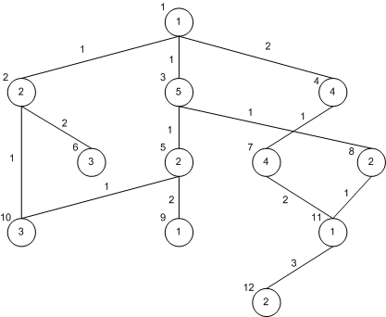
Рисунок 1.1 - Модель задачи

Номера над вершинами – это номера вершины. Номера в вершинах – веса, то есть за сколько операций выполняется данный процесс. Соответственно номер возле каждого из ребра – вес пересылки.

После проверки заданного графа на цикличность, и убедившись, что в нем нет
Изм.
Лист
№ докум.
Подпись
Дата
Лист
4
ИАЛЦ.467449.004.ПЗ
цикличностей, создаем свою систему из 4-х процессоров. Производительность каждого из процессоров, соответственно 1, 2, 3 и 4. Под производительностью процессора, в данном случае, подразумевается за сколько тактов данный процессор выполнит одну операцию. К примеру, второй процессор заданной выше системы выполняет одну операцию за два такта. Следующим этапом после создания системы является погружение заданного графа в заданную систему. Погружение осуществляется по алгоритму предложенному В.П.Симоненко. Данный алгоритм описывается в заголовке предложенный алгоритм. После погружения получаем результаты, предоставленные на рисунок 1.2.
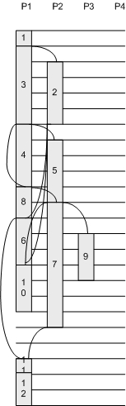
Рисунок 1.2 - Погруженный граф

Изм.
Лист
№ докум.
Подпись
Дата
Лист
5
ИАЛЦ.467449.004.ПЗ

2 Предложенный алгоритм
Алгоритм погружения заданного графа в заданную систему, осуществляется в два этапа. Первый этап заключается в обнаружении критического пути графа. То есть необходимо найти критический путь заданного графа - это совокупность вершин

графа, пройдя которые можно достичь критического времени (t_{кр}). Поиск
критического пути можно реализовать несколькими способами, но мы остановимся на методе, который использует стратегии раннего и позднего планирования.

Стратегия раннего планирования заключается в том, что есть однородная
система из N – процессоров (N Є[1, ∞)), то есть система, в которой производительность всех процессоров этой системы одинакова, и есть текущий наш граф. При погружении в данную систему в случае если какой-то задаче надо запуститься, то она сразу же запускается. При этом применяется столько процессоров, сколько потребуется. То есть, если задача может запустится, то она берет любой свободный процессор, а их, как было выше сказано может быть сколь угодно много.

Стратегия позднего планирования похожа на стратегию раннего планирования,
И отличается только в том, что при погружении в такую же однородную систему в случае если какой-то задаче надо запуститься, то она откладывает свой запуск до того времени, пока это откладывание не увеличивает критическое время. При погружении здесь, как и при погружении при стратегии раннего планирования, используется сколь угодно много процессоров.
Изм.
Лист
№ докум.
Подпись
Дата
Лист
6
ИАЛЦ.467449.004.ПЗ
После погружения нашего графа с применением стратегий раннего и позднего планирования, получили соответственно диаграммы погружения рисунок 2.1 и рисунок 2.2.

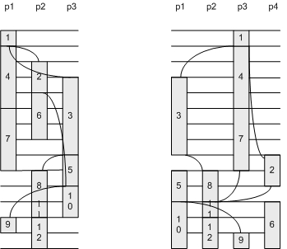
Рисунок 2.1 - Раннее планирование Рисунок 2.2 - Позднее планирование

Для получения критического пути графа нужно совместить полученные диаграммы. Те вершины, которые совпали по времени и будут входить в критический путь. Для нашего варианта в критический путь будут входить следующие вершины: 1 → 4 → 7 → 8 → 11 → 12.
Изм.
Лист
№ докум.
Подпись
Дата
Лист
7
ИАЛЦ.467449.004.ПЗ
Вторым этапом погружения графа в неоднородную систему является погружение вершин, которые вошли в критический путь на самый быстрый процессор. После выполнения этого погружения произойдет следующее: время выполнения вершин графа которые не вошли в критический путь и которые погрузились на менее производительные процессоры увеличится в К – раз, где К – отношение производительности самого быстрого процессора к производительности текущего. Таким образом возможно это приведет к возникновению дырок в критическом пути
если вершины, которые не вошли в критический путь имеют связь на вершину из критического пути. В случае возникновения таких дырок в критическом пути, следует либо попробовать уменьшить время выполнения вершины, с которой идет связь на вершину в критическом пути, погрузив ее на более быстрый процессор, либо в образовавшуюся дырку погрузить другую вершину, если только это уменьшит критическое время.

Таким образом, устраняя дырки, образованные в критическом пути, приходим к оптимальному погружению

3 Иллюстрация работы разработанной программы

Возьмем модель задачи, показанную на рисунке 1.1 в качестве примера. Представим данную задачу в виде взвешенного графа (рисунок 3.1).
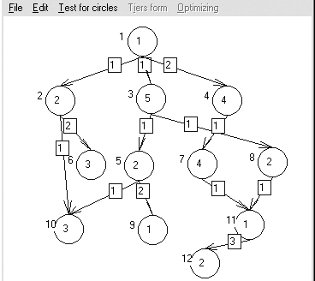
Рисунок 3.1 – Создание графа в разработанной среде
С помощью средств данной среды по редактированию графов (рисунок 3.2) был создан вышепоказанный граф.
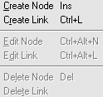
Рисунок 3.2 – Средства среды для редактирования графов
После проверки графа на цикличность, цикличностей обнаружено не было.
Представим введенный граф в ярусно – параллельной форме (рисунок 3.3) для простоты погружения.
Изм.
Лист
№ докум.
Подпись
Дата
Лист
8
ИАЛЦ.467449.004.ПЗ
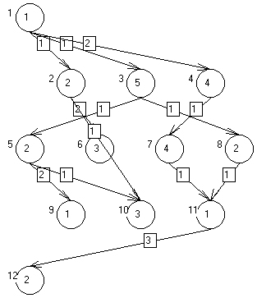
Рисунок 3.3 – Создание среды из четырех процессоров
Переходим к оптимизации. Сперва создадим свою среду. Зададим четыре процессора с производительностью соответственно 1, 2, 3 и 4 (рисунок 3.4)
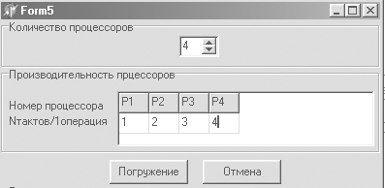
Рисунок 3.4 – Создание среды из четырех процессоров
Изм.
Лист
№ докум.
Подпись
Дата
Лист
9
ИАЛЦ.467449.004.ПЗ
После создания среды выполним погружение по выше описанному алгоритму.
Результат погружения показан на рисунке 3.5.
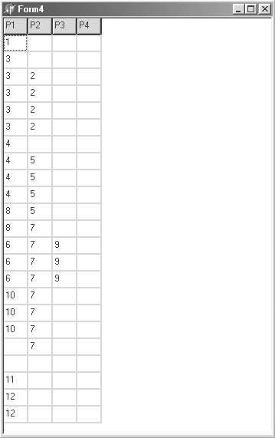
Рисунок 3.5 – Результат погружения

Заключение
Изм.
Лист
№ докум.
Подпись
Дата
Лист
10
ИАЛЦ.467449.004.ПЗ
В ходе разработки программной среды, был создан редактор графов, позволяющий пользователю создавать свой, сохранить для дальнейшего использования, открыть уже существующий и редактировать граф средствами среды. Кроме того был разработан и реализован алгоритм погружения графа в неоднородную систему, то есть система, в которой процессоры имеют различную производительность.

Разработанный программный продукт работает с любыми введенными графами. Даже если у графа есть цикличности или неверные параметры, то с помощью средств редактора графов можно локализовать ошибку и исправить ее. Создание системы для погружения графа не ограничивается конкретным числом процессоров, и производительностями этих процессоров.

Предложенный алгоритм для погружения взвешенного ациклического графа был успешно реализован и описан в заголовке «предложенный алгоритм».

Приложение 1. Исходный код программы погружения графа в неоднородную систему.

Литература

1. Оре О. Теория графов. – М.: Наука, Главная редакция физико-математической литературы, 1980.

